


INGENIERÍA EN DESARROLLO Y GESTION DE SOFTWARE

Proyecto: Gestión de Activos

Minuta (semana 5)

GRUPO “10ºA”

Jesús Oliverio Rubio González
Oscar Osiel Rivera Contreras
José Federico Guardado Rodríguez
Saúl Mauricio Rodríguez Vaquera
Roberto Noé Zárate Cordero

SANTA CATARINA, N.L., A 25 DE OCTUBRE DEL 2024

MINUTA N°05

Lugar: Universidad Tecnológica Santa Catarina, Pesado 2
Fecha: 07/10/2024
Hora inicio: 7:20
Hora fin: 8:40
Elaborada por: Jesús Oliverio Rubio González

Propósito de la reunión: Checar avances del desarrollo del videojuego y avances de los otros proyectos en cuestión de desarrollo.
Asuntos por tratar:
- Programación del videojuego.
- Inicio de sesión funcional en la WEB.
- Altas de registro en la aplicación móvil en administradores.

Acuerdos:

ACTIVIDAD | RESPONSABLE | FECHA COMPROMISO
Programación del videojuego. | Oscar Osiel Rivera Contreras, Roberto Noé Zárate Cordero | 25/10/2024
Altas de registro en la aplicación móvil en administradores. | Jesús Oliverio Rubio González, | 11/10/2024
Inicio de sesión funcional en la WEB. | Saúl Mauricio Rodríguez Vaquera, , José Federico Guardado Rodríguez | 11/10/2024

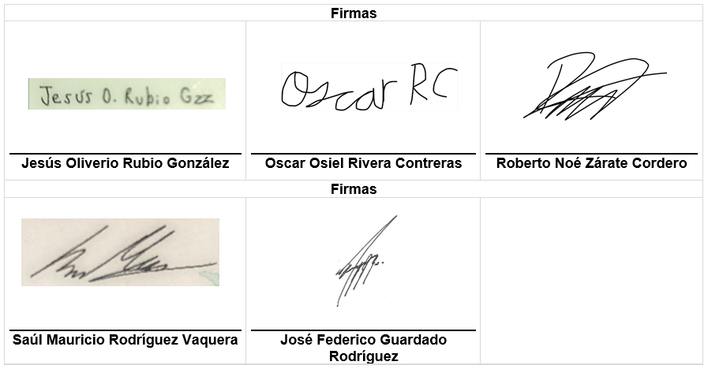

Otros asuntos: Sin asuntos pendientes.

Fecha próxima reunión: 14/10/2024

